Επαγγελματικές Προοπτικές αποφοίτων

Τμήματος Βιολογίας
CAREER DAYS
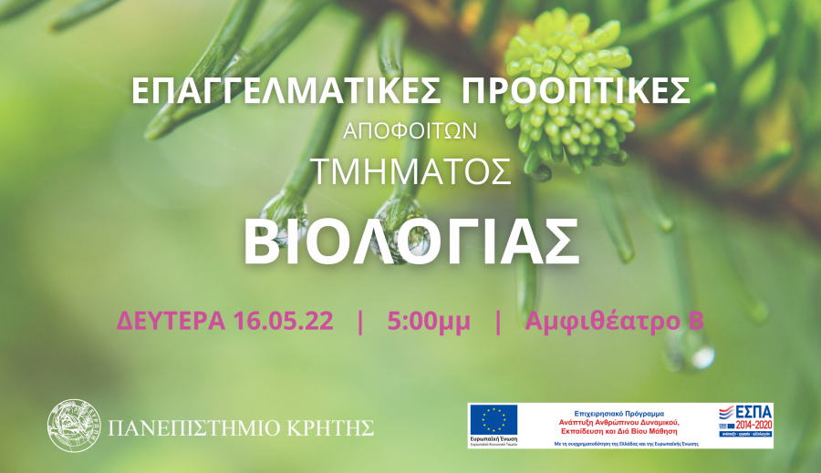

Ημερομηνία: 16/5/2022 17:00 - 18:30
Βρίσκομαι στο σωστό Τμήμα;
Τι μπορώ να κάνω μετά το Πτυχίο;
Η Βιολογία είναι μονόδρομος;
Έχω εναλλακτικές;
Για αυτά και για ότι άλλο σας απασχολεί, σχετικά με την αγορά εργασίας, η Δομή Διασύνδεσης και Σταδιοδρομίας σε συνεργασία με το

Τμήμα Βιολογίας του Πανεπιστημίου Κρήτης

διοργανώνουν ενημερωτική εκδήλωση με θέμα τις επαγγελματικές προοπτικές των αποφοίτων του Τμήματος.

Η εκδήλωση θα πραγματοποιηθεί τη
Δευτέρα 16 Μαίου 2022 5:00-6:30μμ.
στο ΑΜΦΙΘΕΑΤΡΟ Β’ του Τμήματος Βιολογίας.

Θα μιλήσουν:
Χαράλαμπος Σπηλιανάκης
Αναπληρωτής Καθηγητής Μοριακής Βιολογίας & Επιγενετικής
Τμήμα Βιολογίας, Πανεπιστήμιο Κρήτης (Αναπληρωτής Προέδρου)
Σάββας Χατζηνικολάου
Ιδιοκτήτης, & Πρόεδρος ΔΣ της ΛΑΜΑΡ ΑΕ, Ιχθυοκαλλιέργειες ΡΟΔΟΣ.
Πτυχίο Βιολογίας, ΜSc Θαλάσσια Βιολογία
Άννα Καγιαμπάκη
Αναπληρώτρια Προϊσταμένη, Τμήμα Περιβάλλοντος Περιφέρεια Κρήτης
Πτυχίο Επιστήμης Περιβάλλοντος, ΜSc/PhD Τμήμα Βιολογίας, Πανεπιστήμιο Κρήτης
Ελένη Τζωρτζακάκη
Ελεγκτής εναέριας κυκλοφορίας, Αεροδρόμιο “Νίκος Καζαντζάκης”
Πτυχίο/MSc Τμήμα Βιολογίας, Πανεπιστήμιο Κρήτης
Ιωάννα Μακρή
Production Director, enzyQUEST (https://enzyquest.com)
Πτυχίο/MSc Τμήμα Βιολογίας, Πανεπιστήμιο Κρήτης

ΠΛΗΡΟΦΟΡΙΕΣ
Τηλέφωνο
2810393289
Email
career-uoc@uoc.gr
Organizer
Δομή Διασύνδεσης και Σταδιοδρομίας Πανεπιστημίου Κρήτης

